Prefeitura Municipal de Ponte Nova
SECRETARIA DE EDUCAÇÃO
Estado de Minas Gerais

Atividade de Matemática– 4°ano
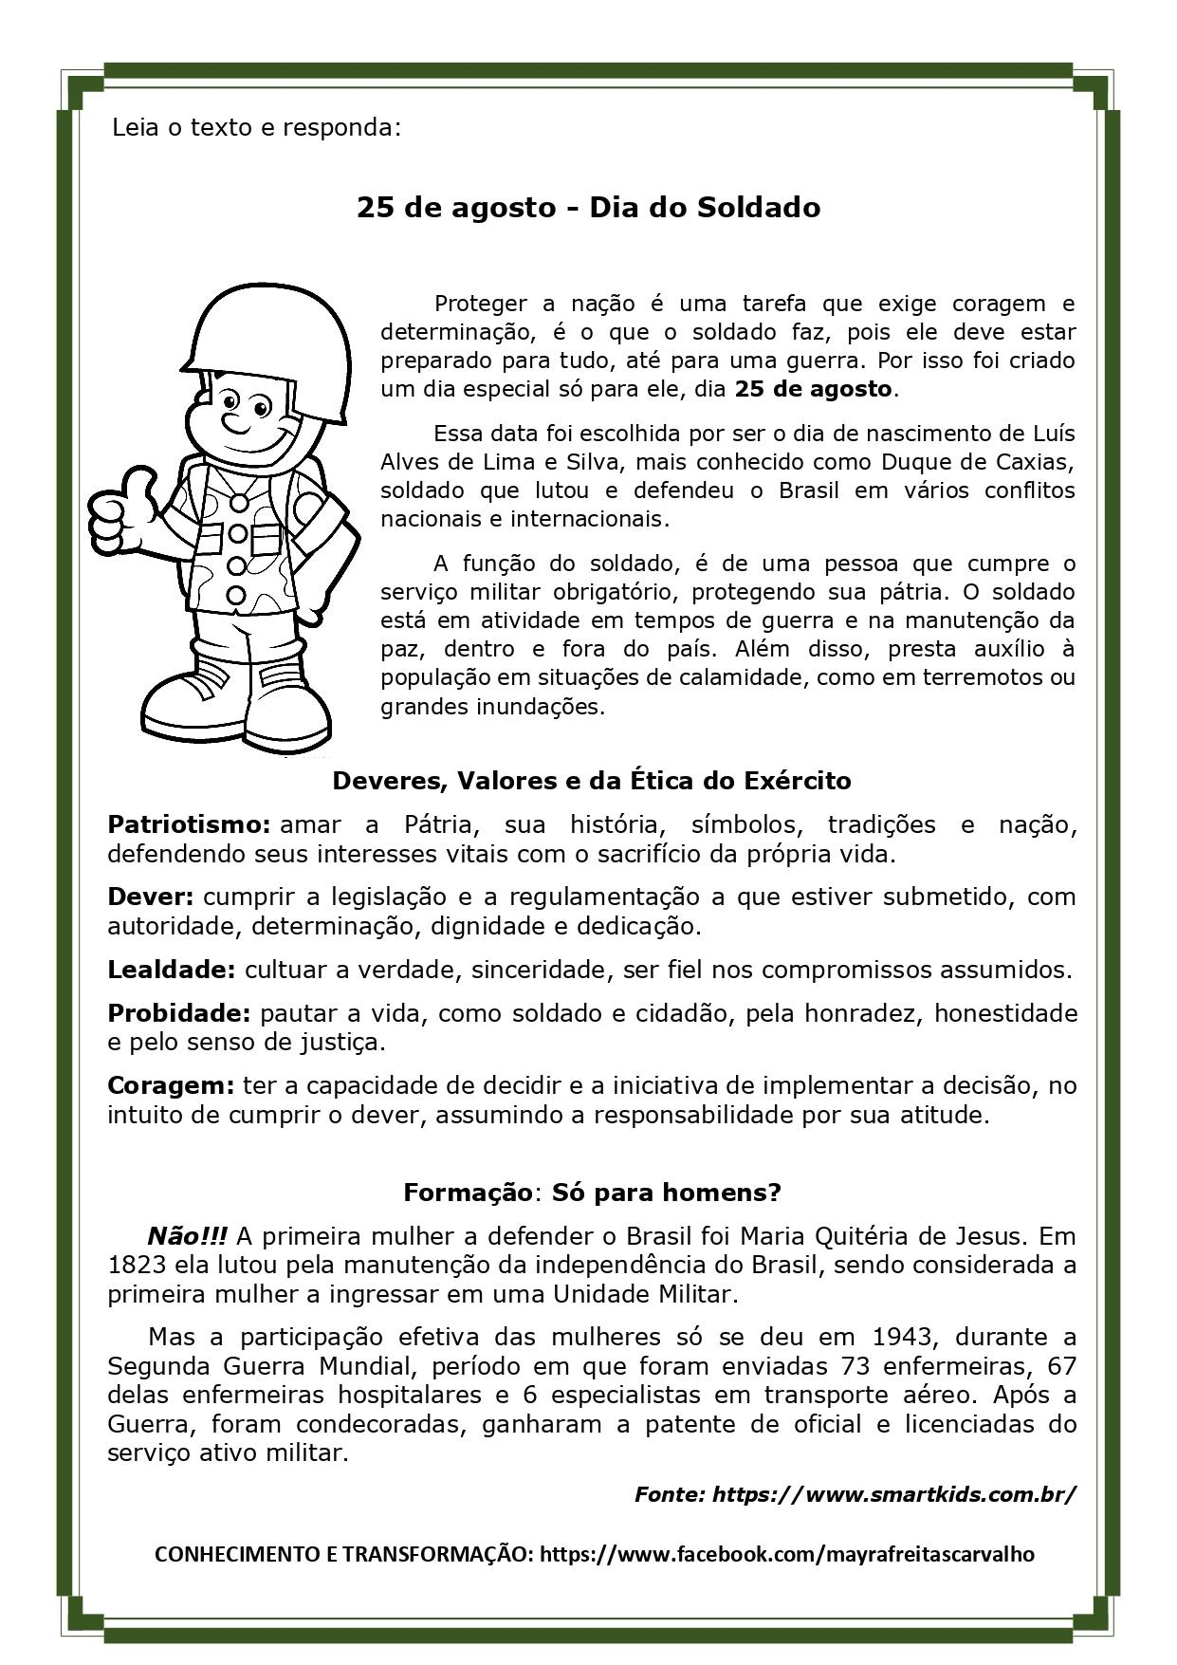

RESPONDA:

A ) QUAL A DIFERENÇA ENTRE 1943 /1823 ?

R=---------------------------------------------------------------------------------------------------------------------------------------------

B) QUANTAS PESSOAS FORAM ENVIADAS NO PERÍODO DA SEGUNDA GUERRA MUNDIAL?

R=________________________________________________________________________________________
